「プライバシーマーク教育テキスト」2025年度

はじめに

前言
個人情報の事故事件が相次いで起こっています。
個人情報をルールに基づいて取扱い、事故事件を防ぎ、保護に努めることは、顧客の期待に応えることになるため、当社にとって重要な課題です。
皆さん一人一人がリスクを意識して、ルールに沿って行動することが重要です。
今回の教育を通じて、あたらめて業務における個人情報の保護を徹底してください
近年来，个人信息泄露或事故频发。
按照规定妥善处理个人信息，预防事故，努力保护，是满足客户期望的重要任务，也是公司亟需重视的课题。
每位员工都应提高风险意识，并按照规则规范自己的行为。
通过本次培训，请再次重视并落实工作中的个人信息保护。
①個人情報とは

生存する個人に関する情報であって、当該情報に含まれる氏名、生年月日、その他の記述等により特定の個人を識別できるもの（他の情報と容易に照合することができ、それによって特定の個人を識別することができることとなるものを含む。）
なお、死者の情報の適正な取扱いと管理が必要であると判断する場合は， 死者の情報も対象とする。

また、2017年5月30日より全面施行された改正個人情報保護法により、以下「個人識別符号」が含まれるものを個人情報とすることで、時代の変化に合わせてより保護対象が明確になりました。
①身体の一部の特徴を電子計算機のために変換した符号（DNA、顔、虹彩、声紋、歩行の態様、手指の静脈、指紋・掌紋等）
②サービス利用や書類において対象者ごとに割り振られる符号（旅券番号、基礎年金番号、免許証番号、住民票コード、マイナンバー、各種保険証等）
① 个人信息的定义
个人信息是指关于在世个人的信息，通过其中包含的姓名、出生日期或其他记载等，可以识别特定个人的信息（也包括可与其他信息容易对照，从而识别特定个人的信息）。
如需妥善处理和管理已故者信息，也应将其纳入保护范围。
此外，根据自2017年5月30日起全面施行的《改正个人信息保护法》，将以下“个人识别符号”纳入个人信息范畴，使保护对象更加明确，适应时代发展：
- 经电子计算机处理转换的身体特征符号（如 DNA、面部、虹膜、声纹、步态、手指静脉、指纹、掌纹等）；
- 在服务使用或文件处理中，为每位对象分配的标识符（如护照号码、基础养老金号码、驾驶证号码、居民票代码、My Number、各类保险证号等）。
②プライバシーマークとは
②隐私标章（Privacy Mark）是什么
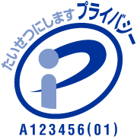
個人情報を適切に扱っているつもりでも、それを自社で証明することはできません。
そこで、第三者から認定してもらう制度があります。
それが、プライバシーマーク制度です。
プライバシーマーク制度は、審査機関によって審査され、一定の基準を満たすことで
認定となった事業者に対し、プライバシーマークの使用を許諾されます。
なお、プライバシーマークを取得、維持するには、継続的に個人情報保護活動を行う仕組み作りを構築する必要があり、この仕組み作りのことを「個人情報保護マネジメントシステム」と言います。

即便公司自认为已妥善处理个人信息，也无法自行证明合规性。
因此，存在由第三方进行认证的制度，这就是隐私标章制度。
在该制度下，经过审查机构评审，符合一定标准的企业将获得认证，并获准使用隐私标章标识。
此外，要取得并维持隐私标章，企业必须建立持续开展个人信息保护活动的机制，这一机制称为个人信息保护管理体系（PMS：Personal Information Management System）。

③個人情報保護マネジメントシステムとは
③个人信息保护管理体系（PMS）是什么

自らの事業の用に供する個人情報について、その有用性に配慮しつつ、個人の権利利益を保護するための方針、体制、計画、実施、点検及び見直しを含むマネジメントシステム。
略称としてＰＭＳ（Personal information protection Management Systems）とも言います。

个人信息保护管理体系是指针对企业业务中使用的个人信息，同时兼顾其利用价值，为保护个人的权利与利益而构建的管理体系。该体系覆盖从方针制定、组织体制建设、计划制定、实施、检查到改进的全过程。
简称 PMS（Personal Information Protection Management System）。

④当社の個人情報保護方針
当社の個人情報保護活動の証として、以下の個人情報保護方針を策定し当社ホームページに公表しています。
https://www.zhimingsoft.jp/site/privacy.html

日本智明創発ソフト株式会社（以下「当社」は、コンピュータソフトウェア開発事業企業として、お客様の要望にご満足いただく、高度で有益な技術を提供することを目的としています。当社の事業活動において得た個人情報は、各個人の大切な財産であるとともに、当社にとっても重要資産であることを認識して、個人情報の保護を以下の基本方針に従って適切に行います。
④ 本公司的个人信息保护方针
作为本公司个人信息保护活动的证明，我们制定了以下个人信息保护方针，并在公司官网公开发布：
https://www.zhimingsoft.jp/site/privacy.html

日本智明创发软件株式会社（以下简称“本公司”）作为一家计算机软件开发企业，旨在提供满足客户需求的高水平、有价值的技术。在公司业务活动中所获取的个人信息，本公司认识到，个人信息不仅是每位个人的重要财产，也同样是公司的重要资产。因此，将根据以下基本方针，妥善进行个人信息的保护。

1. 当社は、個人情報の取扱いに関し、日本工業規格「個人情報保護マネジマントシステム-要求事項」（JIS Q 15001：2017）に準拠したマネジメントシステムを策定し、管理責任者の下、適切に運用するとともに、定期的・継続的に評価と見直しを行い、その継続的改善に努めます。
1. 本公司将建立符合日本工业标准《个人信息保护管理体系—要求事项》（JIS Q 15001：2017）的管理体系。在管理责任者指导下，妥善运作，并定期、持续进行评估与检讨，致力于体系的持续改进。
2. 個人情報の取扱いに関する法令、国が定める指針およびその他の規範を遵守します。
2. 遵守个人信息处理相关的法律法规、国家指导方针及其他规范。
3. 個人情報の利用目的などを明確にし、通知または公表いたします。また書面により、ご本人から直接個人情報を取得する場合は、ご本人の同意を得た上で取得いたします。
3. 明确个人信息的使用目的，并进行通知或公开。在以书面形式直接向本人收集个人信息时，必须事先取得本人同意。
4. 個人情報は、利用目的の達成に必要な範囲を超えた取扱い（目的外利用）はいたしません。また、目的外利用を行わないために、適切な管理措置を講じます。利用目的を超えて個人情報を利用する際は、あらかじめご本人の同意を得ることとします。
4. 个人信息的处理严格限定在实现使用目的所需范围内，禁止超出目的的使用。为防止目的外使用，将采取适当管理措施。如需超出原使用目的使用个人信息，必须事先取得本人同意。
5. 個人情報を第三者に提供するにあたっては、あらかじめご本人の同意を得るなど適切に実施します。
5. 向第三方提供个人信息时，将采取适当措施，例如事先取得本人同意，确保提供行为合法合规。
6. 適切かつ合理的な安全管理措置を実施し、個人情報の漏えい、滅失やき損などのリスク防止と是正に努めます。
6. 实施适当且合理的安全管理措施，防止个人信息泄露、丢失或损毁，并积极采取纠正措施降低风险。
7. すべての従業者に対する教育を行い、本方針の周知徹底ならびに個人情報意識の向上を図ります。
7. 对全体员工开展教育培训，确保本方针得到充分传达，同时提升员工个人信息保护意识。
8. 個人情報の取扱いを外部に委託する際は、委託する個人情報を必要最小限にすると共に、個人情報を適切に取扱っていると認められる委託先を選定し、委託先においても個人情報の安全管理が図られるよう、適切な契約の締結と監督を行います。
8. 在委托外部机构处理个人信息时，将委托的数据限制在必要最小范围，选择能够妥善管理个人信息的机构，并通过签订适当合同和监督管理，确保委托方有效保护信息安全。
9. 個人情報の取扱いに関するご本人からの苦情、相談を受け付け、適切かつ迅速に対応いたします。また、ご本人からの当該個人情報の開示、訂正、追加、削除、利用または提供の拒否などのご要望に対しても、迅速かつ適切に対応いたします。
9. 受理与个人信息处理相关的投诉和咨询，并及时、妥善处理。同时，对本人提出的个人信息公开、订正、补充、删除、使用或提供拒绝等请求，也将迅速、恰当回应。

制定日 :2008年1月15日
最終改定日:2019年4月1日
制定日期：2008年1月15日
最后修订日期：2019年4月1日
個人情報保護方針に関するお問合せ
日本智明創発ソフト株式会社 総務部
TEL: 03-6660-8300
E-mail: zsj-security@zhimingsoft.com

⑤ＰＭＳに適合することの重要性及び利点
ＰＭＳに適合することは、個人情報保護法等への法令順守を行っていることにもなり、当社にとって重要なことです。
また、“目に見えるプライバシーマーク”を示すことで、顧客から信頼できる企業、安心できる企業として評価され、継続的な取引関係を築けることや、新規の取引先が増えるというメリットもあります。
⑤ 符合PMS的重要性及其优势
符合个人信息保护管理体系（PMS）不仅意味着企业在遵守《个人信息保护法》等相关法律法规方面做到合规，对于本公司而言也是一项重要工作。
此外，通过展示“可见的プライバシーマーク（隐私标章）”，能够向客户传达公司值得信赖、安全可靠的形象，从而建立持续的交易关系，并有助于吸引新的合作伙伴。

⑥ＰＭＳに適合するための役割と責任

個人情報保護活動においては、個人情報の取扱いに関する責任の所在を明らかにするために「個人情報保護管理者」や「個人情報保護監査責任者」といった役割を設置し、体制を整備しています。
これらの役割は当社の代表者によって任命されています。
「個人情報保護管理者」は会社における個人情報保護の取り組みに関する責任を持つ者になります。
従業者は、個人情報保護管理者から個人情報保護に関する指示を受けた場合、それに従い行動しなくてはなりません。
「個人情報保護監査責任者」はＰＭＳへの適合状況、運用状況の監査に関しての責任者となります。
当社の役割と氏名は以下となります。
・個人情報保護管理者 総務部長（齋藤 孝明）
・特定個人情報取扱責任者 総務部長（齋藤 孝明）
・個人情報保護監査責任者 コーポレート本部長（三浦 直美）
・教育責任者 人材開発部長（王 夢）
・情報システム管理者 総務部（五十嵐 伸治）
・個人情報問合せ窓口 個人情報保護管理者：総務部長（齋藤 孝明）

⑥ 符合PMS所需的角色与职责
在个人信息保护活动中，为明确个人信息处理的责任归属，本公司设立了“个人信息保护管理者”和“个人信息保护审计责任者”等角色，构建了完善的管理体系。
这些角色均由公司代表任命。
个人信息保护管理者：负责公司范围内的个人信息保护工作，对保护措施的落实与管理承担责任。
员工职责：在收到个人信息保护管理者的指示时，员工必须遵守并按要求执行。
个人信息保护审计责任者：负责监督 PMS 的符合性及运作状况，并对审核结果承担责任。
本公司的相关角色及任命人员如下：
・个人信息保护管理者： 总务部部长 齋藤 孝明
・特定个人信息处理责任者：总务部部长 齋藤 孝明
・个人信息保护审计责任者：企业总部部长 三浦 直美
・教育责任者： 人才开发部部长 王 夢
・信息系统管理员： 总务部 五十嵐 伸治
・个人信息咨询窗口： 个人信息保护管理者:总务部部长 齋藤 孝明

⑦ＰＭＳに違反したら

個人情報保護法の成立以来、個人情報保護への社会的関心は高まる一方です。
新聞やインターネット上では、ほぼ毎日のように個人情報に関わる事件や事故のニュースを目にします。
当社に重大なインシデント（事故）が起きてしまうと、会社の情報管理能力を疑われ、社会的なイメージダウンや、顧客からの信用低下を引き起こし、今後の経営に致命的なダメージを与えることにつながります。
事故の内容や規模によっては、顧客に対して多額の損害賠償請求を支払うケースや営業自粛といった金銭的な影響も発生する可能性があります。
また、ＰＭＳに違反をした際は、就業規則に従い、懲戒処分の対象となる場合があります。
⑦ 违反 PMS 的后果
自《个人信息保护法》颁布以来，社会对个人信息保护的关注持续提升。
在报纸和互联网上，几乎每天都能看到涉及个人信息的事件或事故新闻。
如果本公司发生重大事故（事件），不仅会引发社会对公司信息管理能力的质疑，还可能造成公司形象受损、客户信任下降，从而对未来经营带来致命影响。
根据事故的性质和规模，可能还会产生经济损失，例如向客户支付高额赔偿或被迫暂停营业等。
此外，如违反 PMS 的规定，依据公司规章制度，相关人员可能会受到纪律处分。
⑦ 违反 PMS 的后果
自《个人信息保护法》颁布以来，社会对个人信息保护的关注不断提高。
在报纸和网络上，几乎每天都能看到涉及个人信息的事件或事故。
如果本公司发生重大事故，不仅会让社会质疑公司的信息管理能力，还可能损害公司形象、降低客户信任，对未来经营造成严重影响。
根据事故的性质和规模，还可能产生经济损失，如向客户支付高额赔偿或被迫暂停业务。
此外，如违反 PMS 规定，相关人员将根据公司规章制度，可能受到纪律处分。

⑧「情報セキュリティ10大脅威 2024(組織編)」（上位3位）のご紹介
⑧ 『信息安全十大威胁 2024（组织篇）』——前三位介绍

第1位 ランサムウェアによる被害

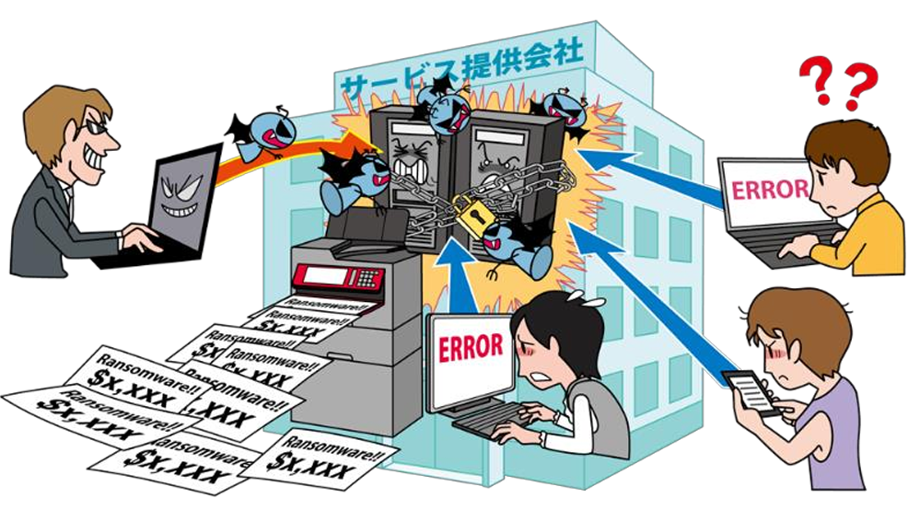
ランサムウェアとは、RansomとSoftwareを組み合わせた造語であり、ウイルスの一種である。攻撃者はPCやサーバーをランサムウェアに感染させ、様々な脅迫により金銭を要求する。さらに、攻撃者は複数の脅迫を組み合わせることで、攻撃を受けた組織がシステムを復旧するために金銭を支払うことを検討せざるを得ない状況を作り出そうとする。攻撃者は組織の規模や業種に関係なく攻撃を行う点にも注意が必要である。
第1位 勒索软件造成的损害
勒索软件（Ransomware）一词由“Ransom（勒索）”与“Software（软件）”组合而成，是一种病毒类型。
攻击者会使电脑或服务器感染勒索软件，并通过各种威胁手段索取金钱。
此外，攻击者常结合多种威胁方式，使受攻击组织不得不考虑支付赎金以恢复系统，从而陷入被迫应对的局面。
需要注意的是，攻击者不会因组织规模或行业不同而有所区分，所有类型的组织都有可能成为攻击目标。

勒索软件（Ransomware）由“Ransom（勒索）”和“Software（软件）”组合而成，是一种病毒类型。
攻击者会让电脑或服务器感染勒索软件，并通过各种威胁手段索取赎金。
他们常常组合多种威胁，使受攻击的组织不得不考虑支付赎金以恢复系统，陷入被迫应对的局面。
需要注意的是，无论组织规模或行业大小，都可能成为攻击目标。

第2位 サプライチェーンの弱点を悪用した攻撃

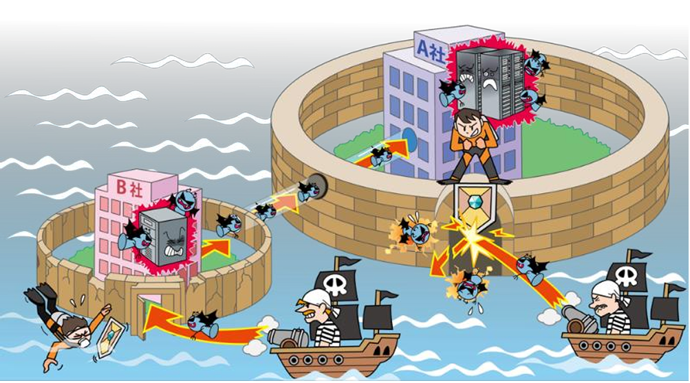
商品の企画、開発から、調達、製造、在庫管理、物流、販売までの一連のプロセス、およびこの商流に関わる組織群をサプライチェーンと呼ぶ。このような「ビジネス上の繋がり」を悪用した攻撃は、自組織の対策のみでは防ぐことが難しいため、関係組織も含めたセキュリティ対策が必要な脅威と言える。また、ソフトウェア開発のライフサイクルに関与する全てのモノ（ライブラリ、各種ツール等）や人の繋がりをソフトウェアサプライチェーンと呼ぶ。このような「ソフトウェアの繋がり」を悪用した攻撃もまた脅威であり、対策が必要である。

第2位 利用供应链薄弱环节的攻击
从产品的企划、开发，到采购、制造、库存管理、物流及销售的整个流程，以及参与该商业流通的各类组织群体，统称为供应链（Supply Chain）。
利用这种“业务关联”进行的攻击，仅依靠自身组织的防护措施难以完全防范，因此需要包括相关组织在内的整体安全防护措施，这类攻击可视为必须重视的威胁。
此外，软件开发生命周期中涉及的所有资源（如库文件、各类工具等）和人员之间的关联称为软件供应链（Software Supply Chain）。利用这种“软件关联”进行的攻击同样构成威胁，也需要采取相应的防护措施。
供应链（Supply Chain）是指从产品企划、开发，到采购、制造、库存管理、物流及销售的整个流程，以及参与该流程的各类组织。
利用这些“业务关联”发起的攻击，仅靠自身防护难以完全防范，因此需要包括相关组织在内的整体安全措施，这类攻击是必须重视的威胁。
此外，软件供应链（Software Supply Chain）指软件开发生命周期中涉及的所有资源（如库文件、工具等）和人员之间的关联。利用这种“软件关联”的攻击同样构成威胁，需要采取相应防护措施。

第3位 内部不正による情報漏えい等の被害

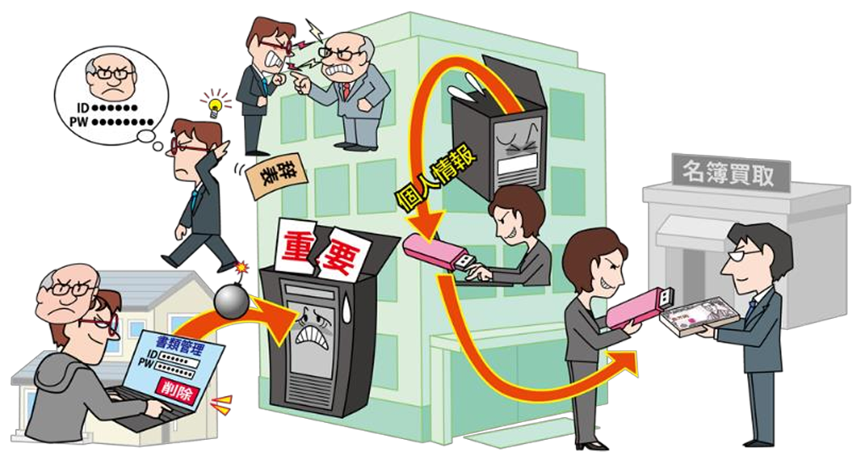
従業員や元従業員等の組織関係者による機密情報の持ち出しや社内情報の削除等の不正行為が発生している。また、組織内の情報管理の規則を守らずに情報を持ち出し、紛失や情報漏えいにつながるケースもある。組織関係者による不正行為は、組織の社会的信用の失墜や、損害賠償や業務停滞等による経済的損失を招く。また、不正に取得された情報を使用した組織や個人も責任を問われる場合がある。
第3位 内部不当行为导致的信息泄露等损害
组织内部的员工、前员工等相关人员，可能会发生将机密信息带出或删除公司内部信息等不当行为。
此外，有些情况是由于组织成员未遵守信息管理规定而擅自携带信息，导致信息丢失或泄露。
组织内部的不当行为可能造成公司的社会信誉受损，同时引发经济损失，如赔偿责任或业务停滞等。
此外，利用不正当获取信息的组织或个人，也可能被追究责任。

第3位 内部不当行为导致的信息泄露等损害
公司内部的员工、前员工或其他相关人员，可能会通过带出机密信息或删除内部资料等不当行为，造成信息泄露。
另外，部分情况是因为未遵守信息管理规定而擅自携带信息，导致丢失或泄露。
内部不当行为可能损害公司的社会信誉，并引发经济损失，如赔偿或业务停滞。
利用非法获取的信息的组织或个人，也可能承担相应责任。

※「情報セキュリティ10大脅威 2024」は、独立行政法人 情報処理推進機構(IPA)が2023年において社会的影響が大きかったセキュリティ上の脅威について、IPAが脅威を順位付けしたものです。
詳細は https://www.ipa.go.jp/security/10threats/10threats2024.html

対策の基本と共通対策： https://www.ipa.go.jp/security/10threats/nq6ept000000g23w-att/kihontokyoutsuu_2024.pdf
※《信息安全十大威胁 2024》由日本独立行政法人信息处理推进机构（IPA）评选，基于 2023 年对社会影响较大的安全威胁进行排名。
详细信息请参阅： https://www.ipa.go.jp/security/10threats/10threats2024.html
防护措施基础及共通对策：
https://www.ipa.go.jp/security/10threats/nq6ept000000g23w-att/kihontokyoutsuu_2024.pdf
⑨個人情報取扱いのための基本ルール
以下は、プライバシーマーク認定基準であるJISQ15001:2017から主な原則事項を抜粋したものです。
まず原則事項をご理解下さい。
実務と乖離がある場合や疑問、質問がある場合は、個人情報保護管理者へ相談してください。
⑨ 个人信息处理的基本原则
以下内容摘自プライバシーマーク认证标准 JIS Q 15001:2017，列出了主要的原则事项。
请首先理解这些原则内容。
如在实际工作中存在与原则不符的情况，或对内容有疑问和问题，请向个人信息保护管理者咨询。

- 利用目的
1)個人情報を取り扱うに当たっては、その利用目的をできる限り特定し、その目的の達成に必要な範囲において行う。
- 適正な取得
1)個人情報は、適法、かつ、公正な手段によって取得する。
- 要配慮個人情報
1)要配慮個人情報（人種、信条、社会的身分、病歴、犯罪の経歴等）の取得は、あらかじめ書面による本人の同意を得る。
(4)個人情報の取得
1)新種の個人情報（例：新たな事業で取得する従来とは異なる種類のもの）を取得する場合、利用目的の公表を行う。
2)本人から直接個人情報を取得する場合あらかじめ本人の同意を得る。
※採用応募、Webサイトからの問合わせ等が考えられます

(1) 使用目的
1)在处理个人信息时，应尽可能明确其使用目的，并仅在实现该目的所需的范围内使用。
(2) 合法获取
1)个人信息应通过合法且公正的手段取得。
(3) 需特别注意的个人信息
1)对于需特别注意的个人信息（如种族、信仰、社会身份、病历、犯罪记录等）的获取，应事先取得本人书面同意。
(4) 个人信息的获取
1)当获取新类型的个人信息（例如在新的业务中取得的与以往不同种类的信息）时，应公开其使用目的。
2)当直接从本人处取得个人信息时，应事先取得本人的同意。
※ 示例包括招聘申请、通过网站提交的咨询等情况。

(5)個人情報の利用
1)特定した利用目的の達成に必要な範囲内で個人情報を利用する。
2)関係者以外の閲覧や目的外利用をしない。
(6)個人情報の提供
1)個人情報を第三者に提供する場合、あらかじめ本人の同意を得る。
2)個人情報を第三者に提供した場合、記録を作成し、保管する。
3)個人情報を第三者より提供された場合、提供元へ、その個人情報が適正なものかどうかを確認する。
(7)個人情報の保管
1)個人情報は、利用目的の達成に必要な範囲内において、正確、かつ、最新の状態で管理する。
2)個人情報を利用する必要がなくなったときは、当該個人データを遅滞なく消去する。
(8)委託先の監督
1)個人情報の取扱いの全部又は一部を委託する場合は、十分な保護水準を満たしている委託先を選定する。
2)個人情報の取扱いの全部又は一部を委託する場合は、委託先とは個人情報の取扱いに関する覚書を締結する。
(9)個人情報に関する開示請求
1)本人から個人情報に関する開示請求（開示、訂正、削除）を受けた場合、速やかに対応する。
2)本人から個人情報に関する開示請求を受けた場合、請求者が本人または代理人であることの確認を行う。
3)本人から個人情報に関する開示請求を受けた場合、社内の所定の手続きを行う。
(10)従業者の認識
1)従業者は少なくとも年1回、プライバシーマーク教育を受講しなければいけない。
2)従業者は毎月会社が実施する自己点検を実施しなければならない。
(5) 个人信息的使用
1)仅在实现明确的使用目的所需范围内使用个人信息。
2)不允许非相关人员查看或将个人信息用于其他目的。
(6) 个人信息的提供
1)向第三方提供个人信息时，应事先取得本人同意。
2)向第三方提供个人信息后，应制作记录并妥善保存。
3)当从第三方获取个人信息时，应向提供方确认该信息的合法性与适当性。
(7) 个人信息的保管
1)个人信息应在实现使用目的所需范围内，保持准确且最新状态进行管理。
2)当不再需要使用个人信息时，应及时删除相关数据。
(8) 委托方的监督
1)当将个人信息处理的全部或部分委托给第三方时，应选择符合足够保护水平的委托方。
2)委托时，应与委托方签订关于个人信息处理的备忘录或合同。
(9) 个人信息的公开请求
1)当收到本人关于个人信息的公开请求（包括公开、订正、删除）时，应迅速处理。
2)在处理公开请求时，应确认请求者为本人或合法代理人。
3)处理公开请求时，应遵循公司内部规定的流程进行。
(10) 员工的意识与培训
1)员工至少每年需接受一次プライバシーマーク（隐私标章）教育。
2)员工必须每月进行公司安排的自我检查（Self-Check）。

(11)苦情及び相談への対応
1)本人から個人情報に関する苦情や相談を受けた場合、速やかに対応する。
2)本人から個人情報に関する苦情や相談を受けた場合、社内の所定の手続きを行う。
(12)緊急事態への準備
1)個人情報の緊急事態（個人情報への不正アクセス、個人情報の漏えい、個人情報の滅失等）が発生した場合、速やかに、上司や個人情報保護管理者へ報告する。
(11)对投诉与咨询的处理
1)当收到本人关于个人信息的投诉或咨询时，应及时处理。
2)处理投诉或咨询时，应按照公司内部规定流程执行。
(12) 紧急情况的应对准备
1)当发生个人信息紧急事件（如个人信息遭到非法访问、泄露或丢失等）时，应立即向上级或个人信息保护管理者报告。
――――――――――――――――――――――――――――――
(1) 使用目的
- 在处理个人信息时，应尽可能明确其使用目的，并仅在实现该目的所需的范围内使用。
(2) 合法获取
- 个人信息应通过合法且公正的手段取得。
(3) 需特别注意的个人信息
- 对于需特别注意的个人信息（如种族、信仰、社会身份、病历、犯罪记录等），必须事先取得本人书面同意。
(4) 个人信息的获取
- 获取新类型个人信息（如新业务中产生的不同类型信息）时，应公开使用目的。
- 直接从本人获取个人信息时，应事先取得本人同意。
示例：招聘申请、网站咨询等。
(5) 个人信息的使用
- 仅在实现明确使用目的的范围内使用。
- 不允许非相关人员查看或用于其他目的。
(6) 个人信息的提供
- 向第三方提供个人信息前，应取得本人同意。
- 提供后，应制作记录并妥善保存。
- 从第三方获取信息时，应确认其合法性和适当性。
(7) 个人信息的保管
- 保持信息准确、最新，仅在实现使用目的所需范围内管理。
- 不再需要时，应及时删除。
(8) 委托方的监督
- 将个人信息处理全部或部分委托给第三方时，应选择符合保护标准的委托方。
- 委托时，应签订处理个人信息的备忘录或合同。
(9) 个人信息的公开请求
- 本人提出公开、订正、删除请求时，应迅速处理。
- 确认请求者身份为本人或合法代理人。
- 遵循公司内部流程处理。
(10) 员工意识与培训
- 员工每年至少参加一次隐私标章（PMS）教育。
- 员工每月进行公司安排的自我检查。
(11) 投诉与咨询处理
- 本人提出投诉或咨询时，应及时处理。
- 按照公司内部规定流程执行。
(12) 紧急情况应对准备
- 发生个人信息紧急事件（非法访问、泄露、丢失等）时，应立即向上级或个人信息保护管理者报告。

⑩安全管理のための基本ルール
以下は、PMSの安全管理に関する主な原則事項となります。まずは原則事項をご理解下さい。
実務と乖離がある場合や疑問、質問がある場合は、個人情報保護管理者へ相談してください。
⑩ 安全管理的基本规则
以下内容列出了PMS 安全管理的主要原则事项。请首先理解这些原则内容。
如在实际工作中存在与原则不符的情况，或对内容有疑问，请向个人信息保护管理者咨询。
⑩ 安全管理的基本规则（培训用中文版）
以下内容列出了 PMS 安全管理的主要原则，请首先理解这些原则。
如在实际工作中存在与原则不符的情况，或有疑问，请及时向个人信息保护管理者咨询。

(1)入退館（室）管理
1)最終退出者となった場合、施錠や防火等の確認を行う。
2)来訪者の受付は従業者が対応し、社内移動は必ず従業者が同伴する。
3)来訪者が執務エリアへ立ち入る場合は記録を取る。
(1) 出入馆（房间）管理
1)作为最后离开的人员时，应确认门锁及防火等安全措施已落实。
2)来访者接待由员工负责，且在公司内部移动时必须由员工陪同。
3)来访者进入办公区域时，应做好登记记录。

(2)盗難の防止
1)離席時および退室時はクリアデスクを徹底する。
2)離席一定時間後、PCはパスワード付きスクリーンセーバ、もしくはログオフの設定とする。
3)個人情報を記録した媒体（記録媒体、紙）は施錠できるキャビネットに保管する。
4)個人情報を記録した媒体（記録媒体、紙）を保管しているキャビネットの鍵は、管理者が管理する。
5)名刺は名刺BOXや名刺フォルダに入れて保管する。
6)個人情報を記録した媒体（記録媒体、紙）の廃棄はシュレッダーや書類廃棄サービスを使用する。
なお、大量又は重要な個人情報を廃棄する場合、記録をつける。
7)個人情報を記録していたPCの廃棄は、データ消去ソフトにより消去するか、ハードディスクを物理破壊するか専門の業者によりハードディスクからデータを消去する。
8)個人情報を保存しているノートPCは退出時、セキュリティワイヤーで固定するか鍵付きキャビネットに保管する。
9)個人情報を記憶媒体（FDD、CD、MO、USBメモリ等）に保存する場合は、暗号化やパスワードを設定する。

(2) 防止盗窃
1)离开座位或退室时，应彻底执行清桌政策（Clear Desk）。
2)离开座位一段时间后，电脑应设置带密码的屏幕保护程序或登出账户。
3)记录有个人信息的载体（存储介质、纸质文件）应保存在可上锁的文件柜中。
4)存放个人信息载体的文件柜钥匙由管理员统一管理。
5)名片应存放在名片盒或名片夹中。
6)记录有个人信息的载体（存储介质、纸质文件）废弃时，应使用碎纸机或文件销毁服务。
对于大量或重要的个人信息废弃，应做好记录。
7)废弃存储有个人信息的电脑时，应使用数据清除软件清除数据，或对硬盘进行物理破坏，亦可委托专业公司从硬盘上删除数据。
8)存有个人信息的笔记本电脑在离开时，应使用安全锁固定或存放在带锁文件柜中。
9)将个人信息存储在各类存储介质（如软盘、光盘、MO、USB 等）时，应进行加密或设置密码。

(3)PC、情報システム、情報サービスのアカウントとパスワード
1)アカウントにはパスワードを必ず設定する。
2)パスワードは複雑なものにする。
3)パスワードは以前使用した同一あるいは類似するものは使用しない。
4)パスワードは付箋等で画面の横等に付けない。
5)パスワードは自身が設定し、他の人に教えない。
6)漏えいした、または漏えいのおそれがあるパスワードは、速やかに変更する。
(3) 电脑、信息系统及信息服务的账户与密码
1)账户必须设置密码。
2)密码应设置为复杂且难以被猜测的组合。
3)不得使用之前使用过的相同或类似密码。
4)不得将密码写在便利贴等贴于屏幕旁。
5)密码应由本人设置，不得告知他人。
6)对已泄露或可能泄露的密码，应立即更换。

(4)PCの不正ソフトウェア対策
1)PCにウイルス対策ソフトウェアを導入する。
2)ウイルスパターンファイル、プログラムの更新は、常時最新版を適用する。
3)セキュリティ対策用修正ソフトウェアは、常時最新版を適用する。
4)業務遂行上必要となるソフトウェア等以外の利用は禁止する。
5)ファイル交換ソフトウェアの利用は禁止する。
(4) 电脑防止非法软件措施
1)在电脑上安装病毒防护软件。
2)病毒特征库及程序应随时更新至最新版本。
3)用于安全防护的补丁软件应随时更新至最新版本。
4)除工作所需的软件外，禁止使用其他软件。
5)禁止使用文件交换软件。

(5)個人情報の移送・通信時の対策
1)重要な個人情報を発送する時には、書留郵便や追跡付が出来る宅配業者を使用する。
2)以下の示すような個人情報の授受を行う時には授受記録を残す。
a)受託業務で預かる時
b)委託業務で預ける時
c)第三者から受け取る時
d)第三者に提供する時
3)個人情報が含まれたデータを提供する時には、適切なセキュリティ対策を行う。
(5) 个人信息在传输与通信时的防护措施
1)发送重要个人信息时，应使用挂号邮件或可追踪的快递服务。
2)在进行以下个人信息交付或接收时，应保留交接记录：
a) 在受托业务中接收个人信息时
b) 在委托业务中交付个人信息时
c) 从第三方接收个人信息时
d) 向第三方提供个人信息时
3)提供包含个人信息的数据时，应采取适当的安全措施。

(6)スマホ（携帯電話や携帯端末等）の管理
1)各個人の責任において管理し、常に肌身離さず携行する。
2)紛失・盗難に遭った場合、携帯電話会社に利用停止の措置をとる。
3)SDカードに個人情報を保存しない。
(6) 手机（包括移动电话及移动终端等）的管理
1)由个人负责妥善管理，随身携带，不得离身。
2)若发生丢失或被盗，应立即联系通信公司停止使用。
3)不得在 SD 卡中保存个人信息。

(7)個人情報の利用・加工の管理
1)個人情報の利用・加工は執務エリア内で行う。
(7) 个人信息的使用与处理管理
1)个人信息的使用与处理应在办公区域内进行。

(8)FAX利用管理
1)FAX送信後は速やかに回収し、受信後放置しない。
2)FAX送信後は送信レポートにてエラー有無の確認を行う。
(8) 传真使用管理
1)传真发送后应立即回收，接收后不得放置。
2)传真发送后应通过发送报告确认是否发生错误。
(9)Eメール利用管理
1)業務目的以外でのメール使用は禁止する。
2)送信前に、送信先アドレスに間違いがないことを確認する。
3)複数のメールアドレスに同報送信する場合、送信先アドレスが受信者間で閲覧できないようにBCC送信を行う。
4)怪しいメールは開封しない。
(9) 电子邮件使用管理
1)禁止将电子邮件用于工作以外的目的。
2)发送前，应确认收件人地址无误。
3)同时向多个收件人发送邮件时，应使用 密件抄送（BCC），以防止收件人之间查看彼此的地址。
4)不要打开可疑邮件。

(10)Webサイト利用管理
1)業務目的以外でのWebサイトへのアクセスは禁止する。
2)運営元の明らかでない信頼性の低いWebサイトへのアクセスは禁止する。
(10) 网站使用管理
- 禁止访问与工作无关的网站。
- 禁止访问来源不明、可靠性低的网站。

PMS 安全管理主要规则（中文版）
1. 出入馆（房间）管理
- 作为最后离开的人员时，应确认门锁及防火等安全措施已落实。
- 来访者接待由员工负责，且在公司内部移动时必须由员工陪同。
- 来访者进入办公区域时，应做好登记记录。
2. 防止盗窃
- 离开座位或退室时，应彻底执行清桌政策（Clear Desk）。
- 离开座位一段时间后，电脑应设置带密码的屏幕保护程序或登出账户。
- 记录有个人信息的载体（存储介质、纸质文件）应保存在可上锁的文件柜中。
- 存放个人信息载体的文件柜钥匙由管理员统一管理。
- 名片应存放在名片盒或名片夹中。
- 记录有个人信息的载体废弃时，应使用碎纸机或文件销毁服务；大量或重要信息废弃需记录。
- 废弃存储有个人信息的电脑时，应使用数据清除软件清除数据，或物理破坏硬盘，亦可委托专业公司清除数据。
- 存有个人信息的笔记本电脑离开时，应使用安全锁固定或存放在带锁文件柜中。
- 将个人信息存储在各类介质（软盘、光盘、MO、USB 等）时，应加密或设置密码。
3. 电脑、信息系统及账户密码管理
- 账户必须设置密码。
- 密码应复杂且难以猜测。
- 不得使用之前相同或类似密码。
- 不得将密码写在便利贴等贴于屏幕旁。
- 密码由本人设置，不得告知他人。
- 密码泄露或疑似泄露时，应立即更换。
4. 防止非法软件
- 电脑必须安装防病毒软件。
- 病毒特征库及程序应随时更新至最新版本。
- 安全防护补丁软件应随时更新至最新版本。
- 除工作所需软件外，禁止使用其他软件。
- 禁止使用文件交换软件。
5. 个人信息传输与通信防护
- 发送重要信息时，应使用挂号邮件或可追踪快递。
- 以下情况应留存交接记录：
  - 受托业务中接收信息
  - 委托业务中交付信息
  - 从第三方接收信息
  - 向第三方提供信息
- 提供含个人信息的数据时，应采取适当安全措施。
6. 手机及移动终端管理
- 由个人负责妥善管理，随身携带，不得离身。
- 丢失或被盗时，应立即联系通信公司停止使用。
- 禁止在 SD 卡中保存个人信息。
7. 个人信息使用与处理
- 使用及处理个人信息应在办公区域内进行。
8. 传真使用管理
- 传真发送后应立即回收，接收后不得放置。
- 发送后应通过发送报告确认是否出错。
9. 电子邮件使用管理
- 禁止用于工作以外目的。
- 发送前应确认收件人地址正确。
- 同时向多收件人发送时，应使用密件抄送（BCC）。
- 不要打开可疑邮件。
10. 网站使用管理
- 禁止访问与工作无关的网站。
- 禁止访问来源不明、可靠性低的网站。
以上

